Конспект открытого урока ОРКСЭ в 4 Б классе по теме «В тебе рождаются патриот и гражданин»
Цель урока: формирование у учащихся чувства патриотизма и гражданственности.
Задачи урока:
-познакомить учащихся с понятиями «патриот», «гражданин», «гражданственность»;
- дать представление о патриотизме и гражданственности на примере конкретных исторических и современных фактов.
•Личностные УУД: осознание себя патриотом и гражданином своей страны; формирование гражданского долга; осознание своей ответственности за судьбу Родины; мотивация учебной деятельности.
•Регулятивные УУД: умение определять цель выполнения заданий на уроке, формулирование и удерживание учебной задачи, осуществление самоконтроля и взаимоконтроля, умение корректировать выполненные задания на уроке под руководством учителя.
•Познавательные УУД: умение ориентироваться в учебнике; отвечать на вопросы учителя, определять умения, которые будут сформированы на основе изучения данной темы; анализ и обобщение, умозаключение, построение логической цепи рассуждений; выделение и формулирование познавательной цели, постановка учебной задачи совместно с учителем.
•Коммуникативные УУД: участвовать в дискуссии, слушать собеседника и вести диалог, не перебивать, благодарить, использовать специальную лексику; соблюдать простейшие нормы речевого этикета.
Основные термины и понятия урока: патриот, патриотизм, гражданин, Отечество, долг.
Используемые виды оценивания: словесное оценивание, самооценивание, взаимооценивание.
Оборудование: карточки со словами: патриот, в тебе, гражданин рождается, и, патриот, гражданин; карточки с определениями патриот; толковый словарь С.И. Ожегова; компьютер, проектор, презентация, буклет.

Этапы урока | Деятельность учителя | Деятельность детей | Презентация
- Орг.  момент | Игра - приветствие «Доброе утро»  (учитель приветствует  - доброе утро, девочки  - доброе утро, мальчики  - доброе утро всем тем, у кого хорошее настроение  - доброе утро тем, кто сегодня на уроке будет стараться хорошо работать  Хочу, чтобы наш сегодняшний урок принёс новые знания вам, радость от общения друг с другом. Желаю, чтобы за время урока вы поднялись ещё на одну ступеньку знаний. | Дети слушают машут рукой
- Мотивация и целеполагание | - Ребята, обратите внимание на слайд, какие ассоциации у вас возникают?  - Как вы думаете, о чем будем говорить на уроке?  - верно, как и на многих уроках этики, мы будем вести разговор о любви к нашей родине – России  - прочитайте слова и составьте предложение  -какие задачи поставим? (слайд4)  Узнаем…кого называют патриотом  Узнаем… кто такой гражданин  Сравним… эти два понятия  Сделаем вывод о том, как … стать патриотом и настоящим гражданином своей страны | Смотрят отвечают на вопрос (о нашей стране, родине, России)  Читают составляют предложение – тему урока  Совместно с учителем ставят задачи урока | 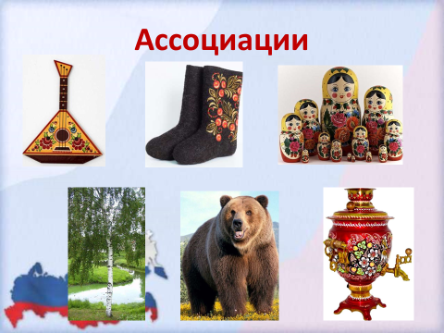  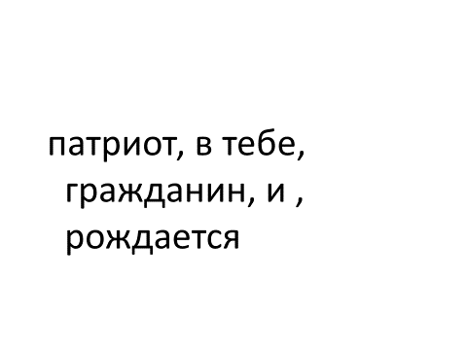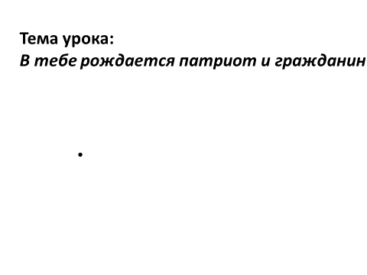  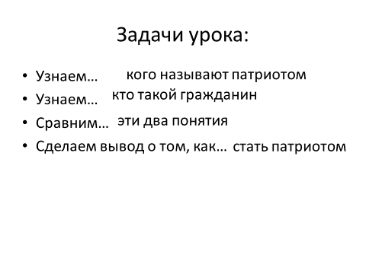
- Работа над новой темой  - Актуализация знаний.  Работа с иллюстрацией В.Лихо «Не плачь, деда…»  - Работа с понятием патриот.  - Работа с учебником стр. 144  - Работа с толковыми словарями.  Работа в парах.  Первичное усвоение знаний  - Работа с понятием «гражданин».  Работа в группах с документом - свидетельство о рождении  Работа с толковым словарём. Работа в парах  Работа с учебником стр. 144  - Сравнение понятий «патриот»  (работа со слайдом) | - кого вы видите на иллюстрации  - что делают они ?  - где стоят они ?  - Эта картина посвящена событиям Великой Отечественной войны. В частности, художником затронута тема воспоминаний Обороны Брестской крепости в июне 1941 года. Это было одно из первых военных сражений тех военных лет.  - что можно сказать о мужчине?  -А почему вы думаете, что он переживает? Вы же не видите его лица.  - Действие картины происходит в мирное время, когда уже давно смолкли звуки разрывающихся мин, не слышны артиллерийские залпы. Бывший пограничник, герой Великой Отечественной войны, пришел возложить цветы к месту боевых действий, отдать дань памяти друзьям-товарищам, которые не вернулись из боя.  -Ребята, а кто такой ветеран?  - Где их мы сейчас чаще встречаем?  - Кого кроме ветерана мы видим на картине?  -Как вы думаете, что говорит ему девочка?  - А как ещё можно назвать дедушку?  - Можно ли его назвать патриотом? (если не будет ответа в предыдущем вопросе)  - Как, по-вашему, кто такой патриот?  - откройте учебник на стр. 144, найдите 4-й абзац и прочитайте про себя  кто такой патриот?  (выводы, сделанные детьми, появляются на слайде)  - у вас на партах лежат толковые словари. Найдите и прочитайте  - что еще нужно дополнить к нашему определению из словаря?  Вывод: патриот это… читаем со слайда  - Поднимите руку, кто может себя назвать патриотом своей страны? Почему?  - можно ли дедушку с картины назвать патриотом и почему?  - О каких патриотах Росси вы можете рассказать? (в помощь слайды с презентации)  Х век: Богатыри (Илья Муромец, Добрыня Никитич, Алеша Попович).  XIII век: Александр Невский (5апреля 1242г «Ледовое побоище»)  «Не в силе Бог, а в правде»  «Кто с мечом к нам придет, тот от меча и погибнет. На том стояла, стоит и будет стоять Русь»  XIV век: Дмитрий Донской (8 сентября 1380г «Куликовская битва»).  Сергий Радонежский (Нет больше той любви, как если кто положит душу свою за друзей своих)  XVII век: Кузьма Минин и Дмитрий Пожарский (4 ноября 1612г освобождение Москвы от польских интервентов)  4 ноября церковь отмечает День поминовения всех православных воинов, жизнь свою за веру и Отечество положивших.  XIX век: Отечественная война 1812г (26августа 1812г «Бородинская битва»).  XX век: Герои Великой Отечественной войны Пионеры-герои  - ребята, когда рождается человек ему дают его первый документ – это свидетельство о рождении. Давайте разделимся на группы и рассмотрим несколько документов.  - какие данные о человеке можно прочитать в нем?  - Какая информация одинаковая во всех документах?  - кто такой гражданин РФ?  - Найдите значение слова гражданин в толковом словаре  - какие права есть у граждан нашей страны?  - какие обязанности вы знаете у граждан нашей страны?  - найдите и прочитайте про гражданина в учебнике на стр 144 в 5-м абзаце. Что ещё можно дополнить к определению на слайде?  -Вывод: гражданин это… читаем со слайда  - поднимите руку, кто может себя назвать гражданином своей страны? Почему?  - похожи ли по смыслу слова патриот и гражданин?  - Чем?  - любой ли гражданин может называться патриотом? Почему вы так считаете? | - мужчина и девочка  - стоят  - у разрушенного здания  - он переживает, скорбит, плачет  - Спина согнута, облокотился на стену, голова опущена, цветы в руках- гвоздики  - тот, кто воевал когда-то, а теперь дома, или работал на каком заводе, а теперь на пенсии (ветеран труда)  - На праздниках, парадах, 9 мая у обелисков, вечного огня  - девочку  - не плачь, успокойся и тд.  - мужчина, дед, боец, ветеран, бывший солдат, патриот,  - человек, который воевал, бывший военный, и тд.  Читают абзац в учебнике, делают вывод:  - это человек, который сохраняет родную природу, бережно относится к традициям и языку своей страны, верен России  Зачитывают значение слова патриот в словарях  - Патриотизм - преданность и любовь к своему отечеству, к своему народу.  - Патриот – человек, одушевлённый патриотизмом, или человек, преданный интересам какого-нибудь дела, горячо любящий что-нибудь.  Словарь С.И.Ожегова  - Патриот – человек, преданный своему народу, любящий свое отечество, готовый на жертвы и совершающий подвиги во имя интересов своей родины.  Словарь Д.Н. Ушакова  - по очереди читают со слайда  - (ответы детей)  - да, он воевал за свою страну, защищал её интересы, любит свой народ  - Кузьма Минин и Дмитрий Пожарский  - богатыри  - Дмитрий Донской  - Александр Невский др. ответы  Делятся на группы, изучают документ.  Работают по инструкции (приложение 1)  - ФИО,  - дата рождения,  - место рождения,  - ФИО мамы, ФИО папы,  - гражданство,  - гражданин РФ  это человек, который родился в РФ  Лицо, принадлежащее к постоянному населению данного государства, пользующееся его защитой и наделённое совокупностью прав и обязанностей  - право на отдых, на бесплатное обучение, на бесплатную медицину и др.  - уважать традиции, соблюдать законы, соблюдать правила пдд, платить налоги и др.  - знает и любит Родину, служит Родине  Дети читают по очереди со слайда:  - родились, изучаем историю своей страны, горячо любим Родину)  - да  - ответы детей  - нет, потому, что не каждый гражданин любит и уважает свою страну | 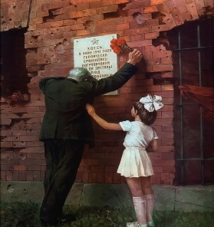  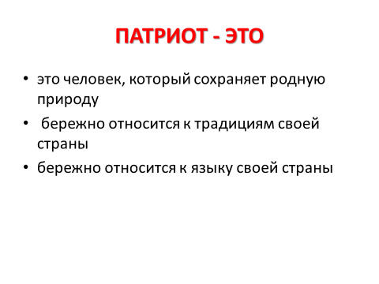  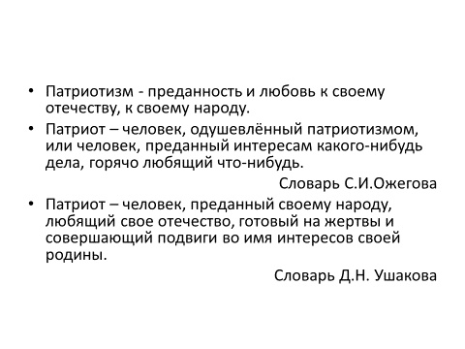  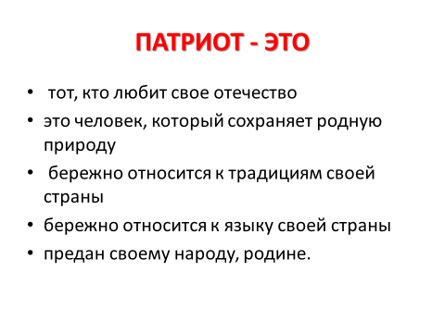  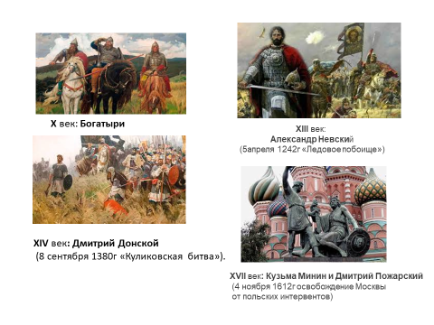  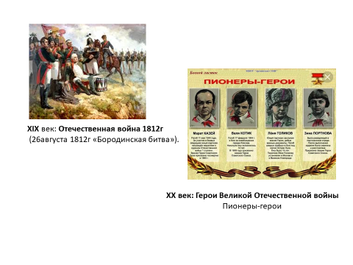  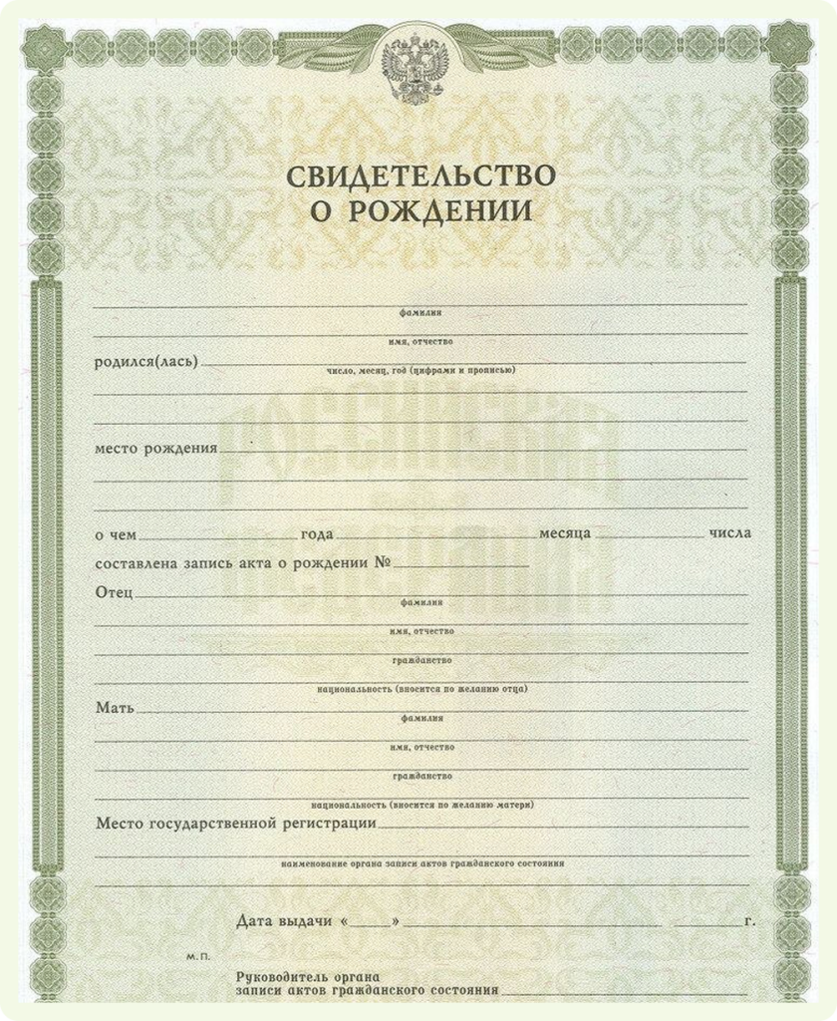  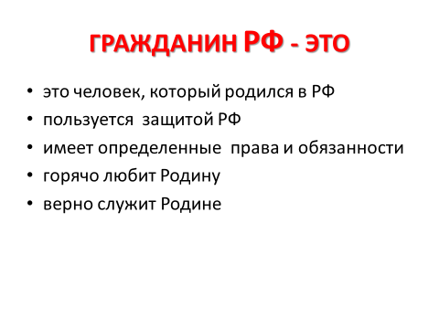  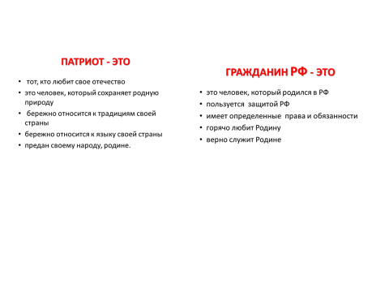
- Закрепление изученного.  Работа в группах  (раздаточный материал  Приложение 2) | «Закончи предложение» (на карточках) (6 групп: 3- по слову патриот и 3- по слову гражданин) | Дополняют предложения, выступают с ответами | На доске прикрепляют листы с заданием
V. Подведение итогов.  (краеведческий материал)  Личный вклад класса в помощь на СВО  Слово учителя  Вручение буклетов «Как стать патриотом?»  (Приложение 3)  Заключительное слово учителя | Сейчас идёт Специальная Военная Операция (СВО) по освобождению бывших регионов Украины от нацистов. Сотни российских военнослужащих и добровольцев демонстрируют смелость и мужество.  - а можно ли их назвать настоящими гражданами своей страны и патриотами? Мы с вами понимаем, как тяжело им днём и ночью нести нелёгкую службу по защите нашего Отечества и находиться далеко от дома.  Знаем, как им необходима поддержка от нас от всех граждан своей страны, которую они защищают.  В Пермском крае и в нашем городе Краснокамске созданы общественные организации, центры поддержки участников СВО и членов их семей.  - Ребята, скажите, а может ли стать патриотом и настоящим гражданином человек, который не участвует в военных действиях? Или вы- дети?  Вместе с классом мы принимали участие в добрых делах для участников СВО. Давайте вспомним в каких?  Можно ли нас всех назвать патриотами? Почему?  Мне бы очень хотелось, чтобы вы, ребята, были достойными гражданами нашей Великой страны, как наши деды и прадеды, защитившие Родину от фашизма, как герои - космонавты, прославившие Россию во всем мире, как ваши близкие люди - добрые, трудолюбивые.  Трудно быть настоящим патриотом своей страны, но это очень почетно!  В память о нашем уроке я вручаю вам буклеты «Как стать патриотом?».  Давайте прочитаем, что нужно делать, чтобы стать настоящим патриотом и гражданином своей страны:  Я верю, что после нашего урока в вашем сердце загорится огонек ответственности и гордости за нашу страну. Не бойтесь трудностей, старайтесь с честью их преодолеть! Чтобы с гордостью сказать: "Я – гражданин. Я - патриот своей Родины!". | - Да, конечно  Слушают, дополняют  Да  - изготовление открыток на 23 февраля  - написали письма с поздравлениями на новый год  - вместе с волонтерами - ветеранами фабрики Гознак, которые создали свою группу и оказывают помощь участникам СВО, учились вязать химеры и смастерили куклы-обереги для солдат  Скорее всего да. Мы любим свою страну, интересуемся историей, уважаем законы  - Изучай историю своей страны  - Знакомься с памятными местами и историческими местами своей Родины  -Смотри передачи, фильмы, которые рассказывают о людях, прославивших нашу страну  - Не будь равнодушным и безразличным к тем событиям, которые сейчас происходят в твоей стране  - Испытывай гордость за людей, прославивших Россию  - Не говори плохо о стране, в которой живешь ты и твои близкие  - Гордись тем, что ты –гражданин великой многонациональной России | 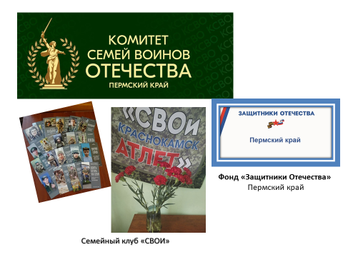  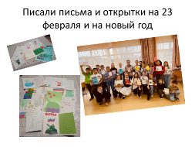  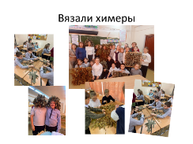  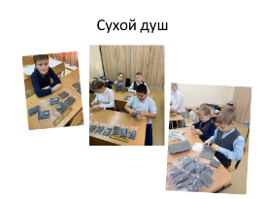  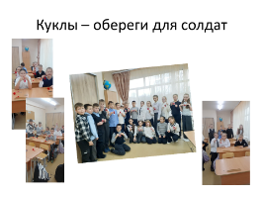
VI. Рефлексия | - что нового вы узнали сегодня на уроке? (на слайде начало предложений:  - для чего нам такой урок? | - ответы детей  сегодня я узнал…,  с урока мне запомнилось…  я понял, что… | 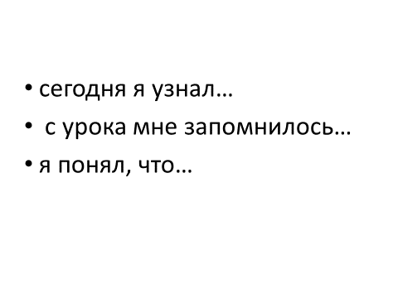

ПРИЛОЖЕНИЕ 1
БУКЛЕТ


